**GA10-220501097-AA11-EV01**

**elabora el manual de usuario de acuerdo con las funcionalidades del software**

**Diana Carolina Galeano Carmona Elías Eduardo PasiónBello Juan Jose Ramirez Mejia**

**2502880**

**SENA ADSO 2023**

Manual de Usuario de AVA3D, guía completa para utilizar todas las funcionalidades de nuestro sistema de comercio electrónico de impresión 3D. Este manual está diseñado para proporcionar una comprensión detallada de cómo aprovechar al máximo AVA3D, desde la carga de archivos STL, la personalización de sus pedidos y el proceso de compra, además de el correcto uso del dashboard del administrador.

1. **Guía sobre cómo usar las funciones del sistema:**
   1. **Carga de Archivos STL:**

Para comenzar a utilizar AVA3D, inicie sesión en su cuenta y haga clic en el botón "Cargar Archivos". Seleccione el archivo STL que desea imprimir desde su dispositivo y confirme la carga.

* 1. **Personalización de Pedidos:**

Una vez que el archivo se ha cargado correctamente, puede personalizar su pedido utilizando las herramientas proporcionadas. Puede ajustar el tamaño, cambiar los detalles y seleccionar los colores para la impresión.

* 1. **Proceso de Compra:**

Cuando esté satisfecho con la personalización, haga clic en "Agregar al Carrito". Revise su pedido en el carrito de compras y proceda al pago. Elija el método de pago deseado (integración con Wompi) y complete la transacción para confirmar su pedido.

1. **Descripciones:**
   1. **Pantalla y menú Principal:**

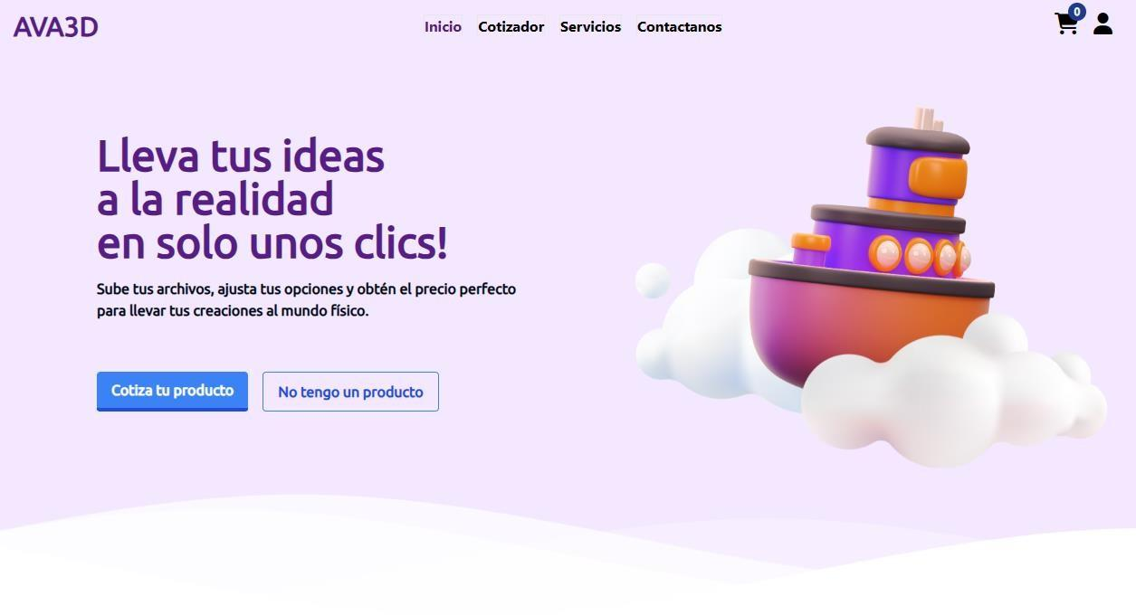

En esta vista de inicio podremos ver de primera mano el menú de navegación con sus diferentes secciones, las cuales son Inicio, Cotizador, Servicios, Contactanos, Carrito de compras, Inicio de sesión.

* + - Inicio: Este apartado nos llevará a la página principal la cual nos da la bienvenida y nos da la opción de cotizar un producto o nos lleva a la sección de servicios para solicitar el producto que necesitamos.

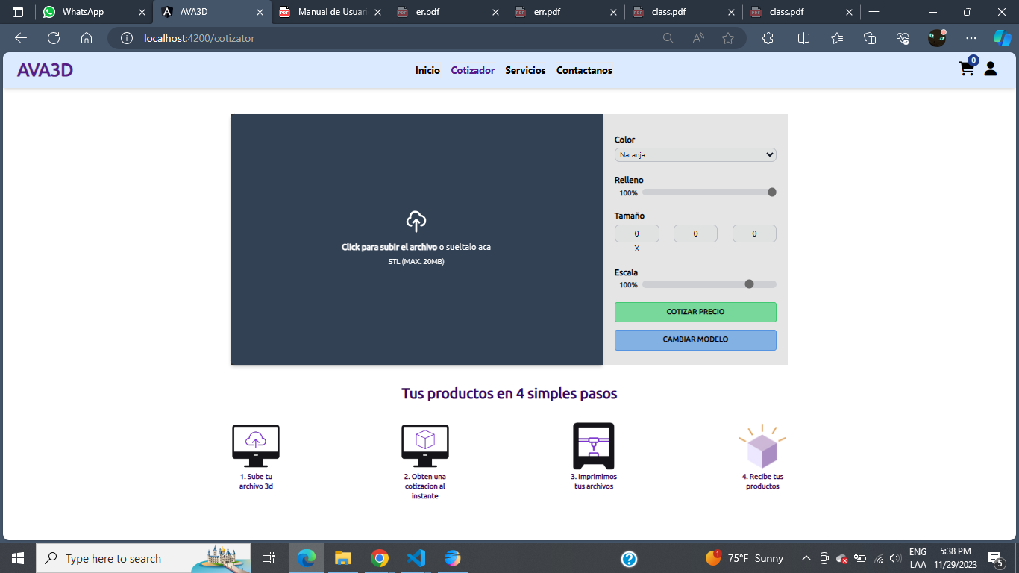

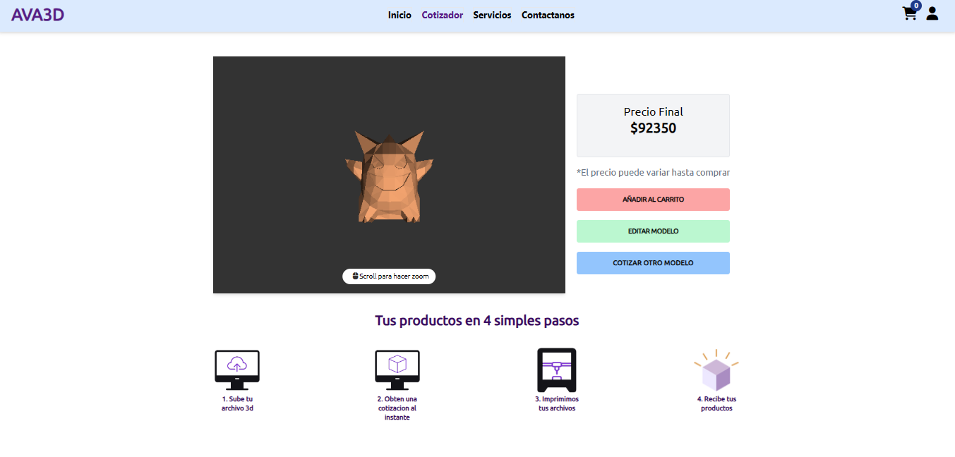

* + - Cotizador:En este apartado nos permitirá subir un archivo STL el cual el programa nos permitirá cambiar sus propiedades básicas como escala, tamaño, relleno y color, además de que nos calculará el costo de este modelo y nos permitirá añadirlo al carrito de compras.

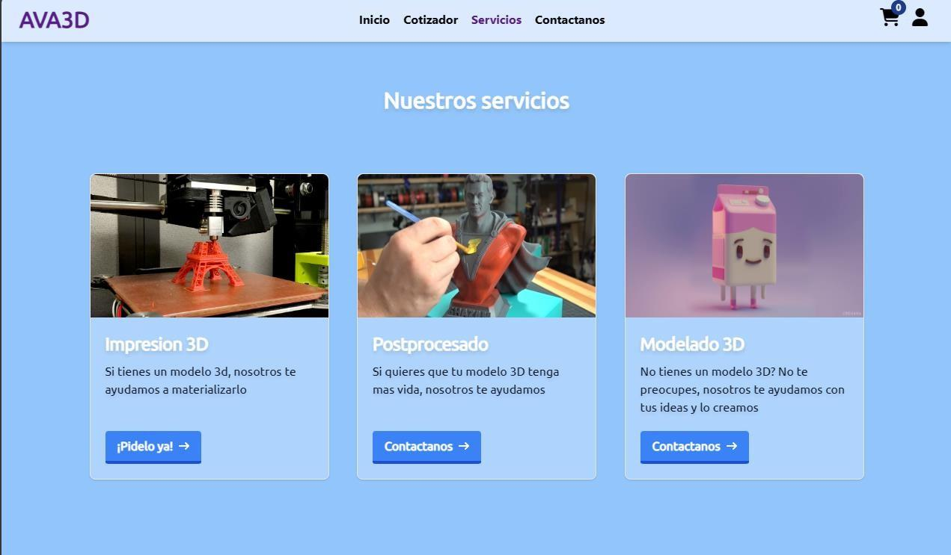

* + - Servicios: en este apartado se muestran los diferentes servicios que ofrece la empresa, como lo es la impresión de modelos 3D, el postprocesado de modelos 3D, y el modelado 3D, dejando un apartado por el cual si se desea solicitar se podrá dar al botón de cada servicio correspondiente.
    - Contáctenos: En este apartado podremos ver las diferentes redes sociales que se encuentran activas con las cuales los clientes pueden interactuar para contactar con los trabajadores del negocio.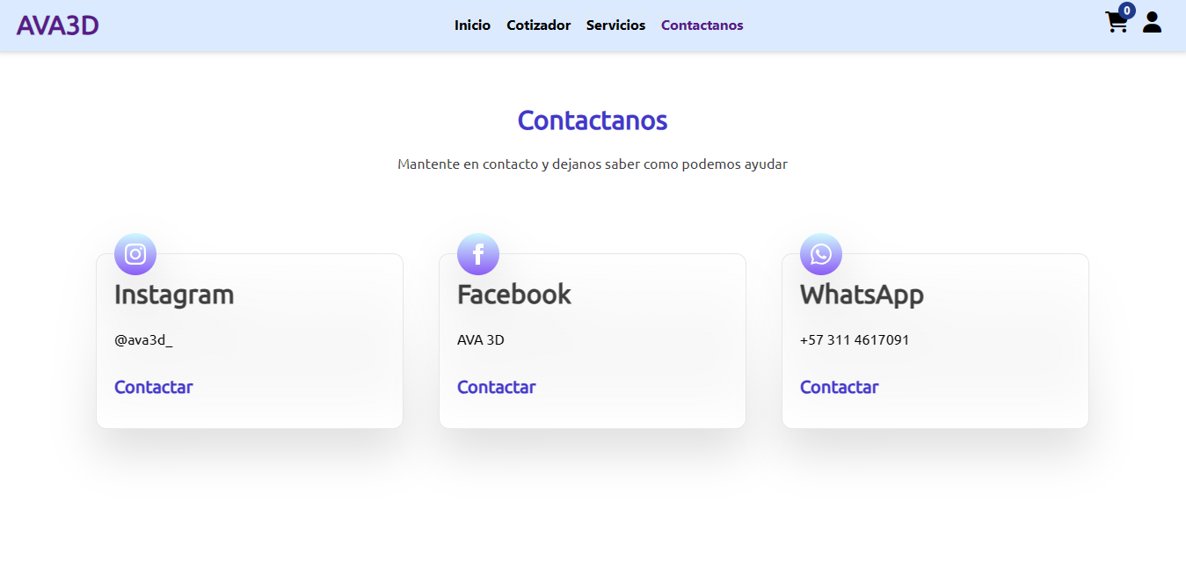

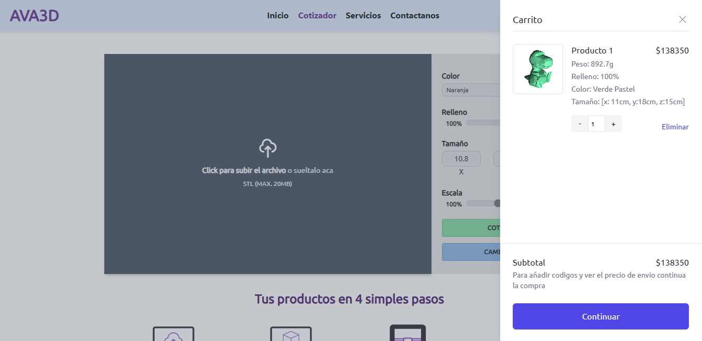

* + - Carrito:Al darle al icono del carrito nos permitirá ver los diferentes productos que tengamos en caso de que hayamos guardado alguno.

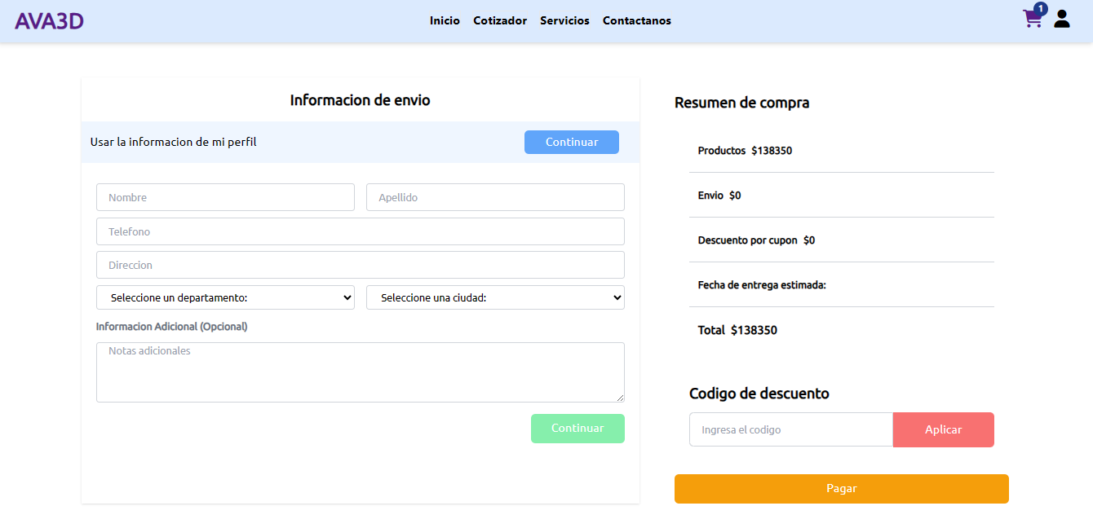

* Compra de un produco: Además, que por medio de este podremos proceder con las compras de los modelos dando al botón de continuar, el cual nos redireccionará al apartado de envío, el cual nos pedirá que ingresemos nuestra información básica para realizar el domicilio, como lo es los nombres, número de contacto, la dirección y ubicación, y una descripción para detalles extra, además de que podremos añadir un código de descuento para aplicar al costo de nuestro producto a comprar, al darle a pagar nos llevará a la pasarela de pagos donde podremos confirmar la compra

1. **Instrucciones de ingreso y consulta de información:**

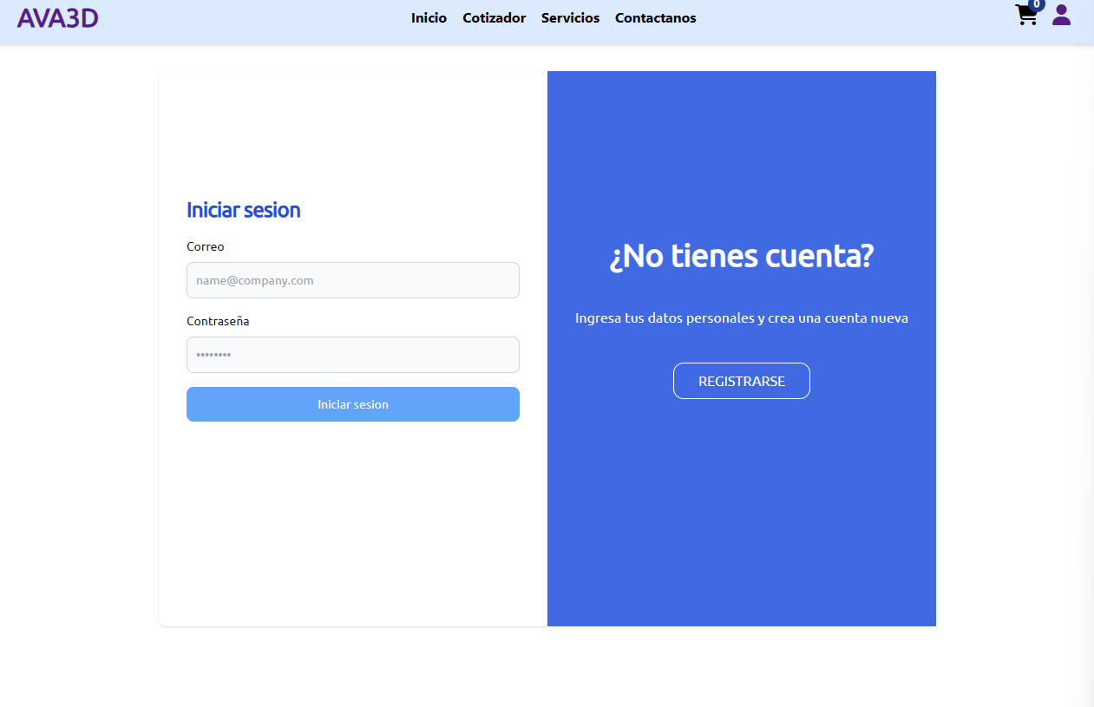

* + - Inicio de sesión: Al darle al icono de usuario nos llevará directo al apartado de registro de usuario o inicio de sesión para que podamos ingresar al perfil.

1. **Instrucciones de ingreso:**

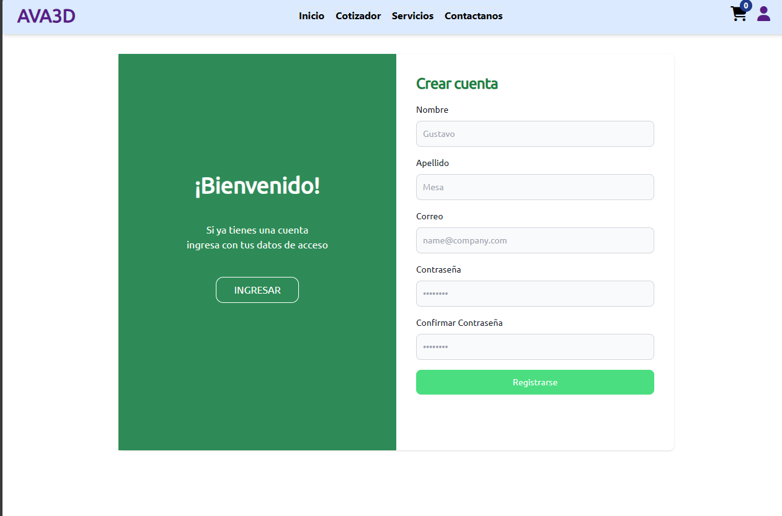

Primero, en caso de que no tengamos una cuenta registrada, seleccionaremos el botón de registrar y se nos . Abrirá un formulario con todos los datos que se requieren para rellenar el registro.

Para acceder a todas las funcionalidades del sistema, inicie sesión con su email y contraseña proporcionados durante el registro.

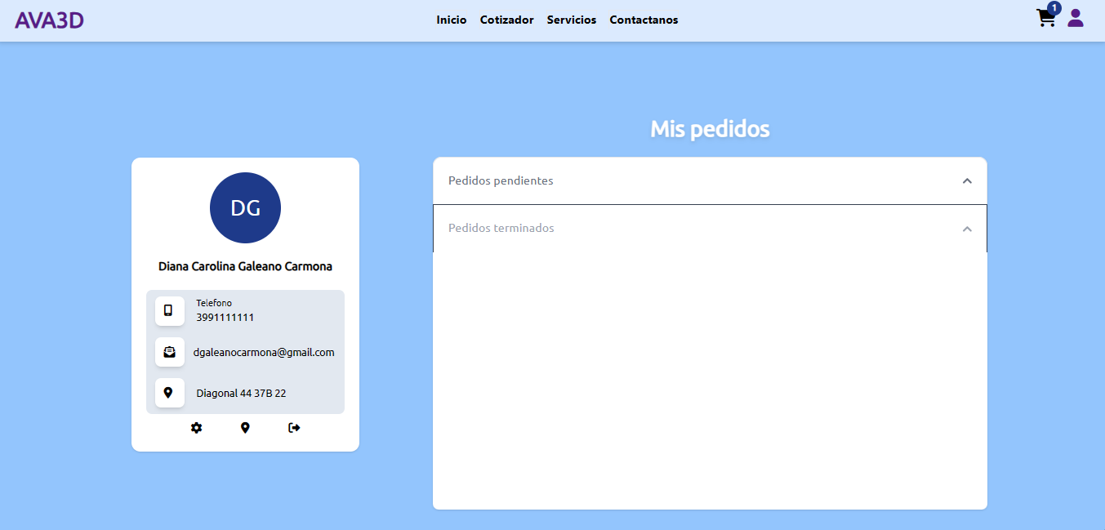

Al iniciar sesión tendremos acceso a la sección del perfil, donde podremos ver nuestra información personal, además de que podremos ver el historial de pedidos que estén pendientes por terminar o enviar, y los pedidos que ya estén finalizados y hayan sido enviados y recibidos con éxito.

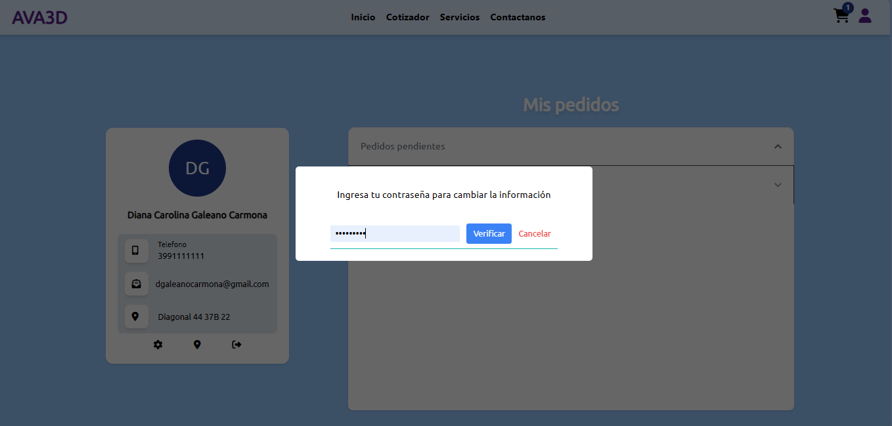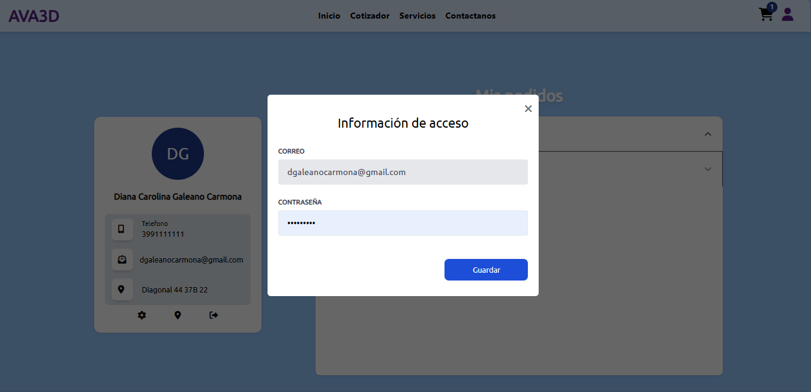

Si le damos al botón de engranaje o de ajustes, este nos permitirá acceder a nuestras credenciales para poder cambiar la contraseña o el correo, si es lo que deseamos.

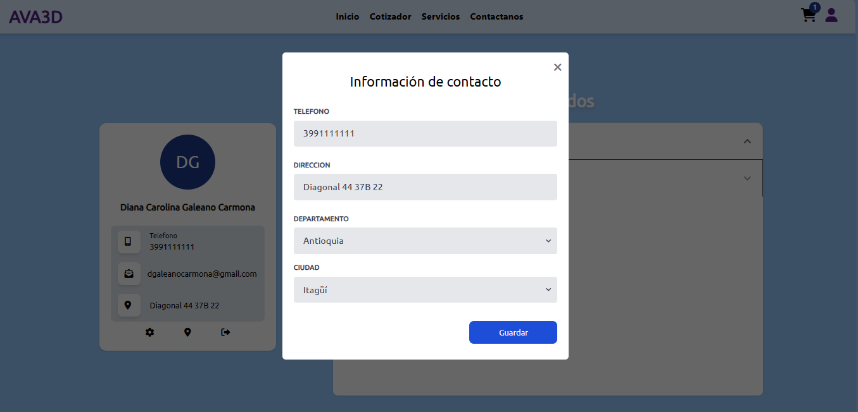

También podremos añadir nuestra información personal sobre el número de contacto y ubicación dando al botón de ubicación.

Consulta de Información: En la página de detalles del producto, encontrará información detallada sobre el artículo, incluyendo descripción, materiales y opciones de personalización.

**Apartado del dashboard de administración:**

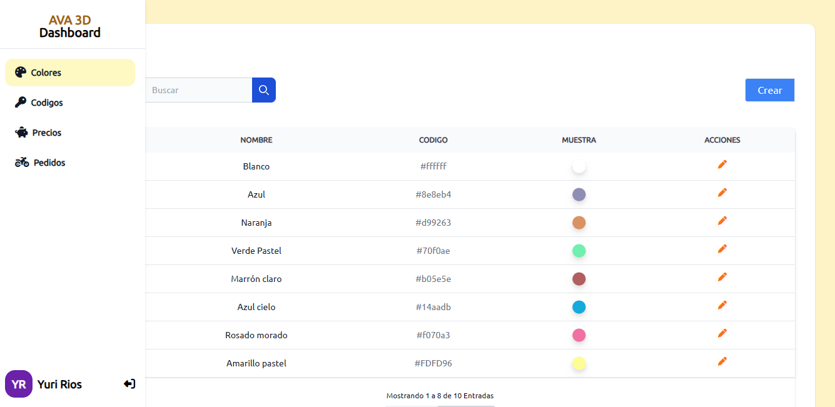Como primera vista podremos ver el menú principal con todos los apartados que tiene el dashboard, desde la sección de colores, códigos, precios y Pedidos.

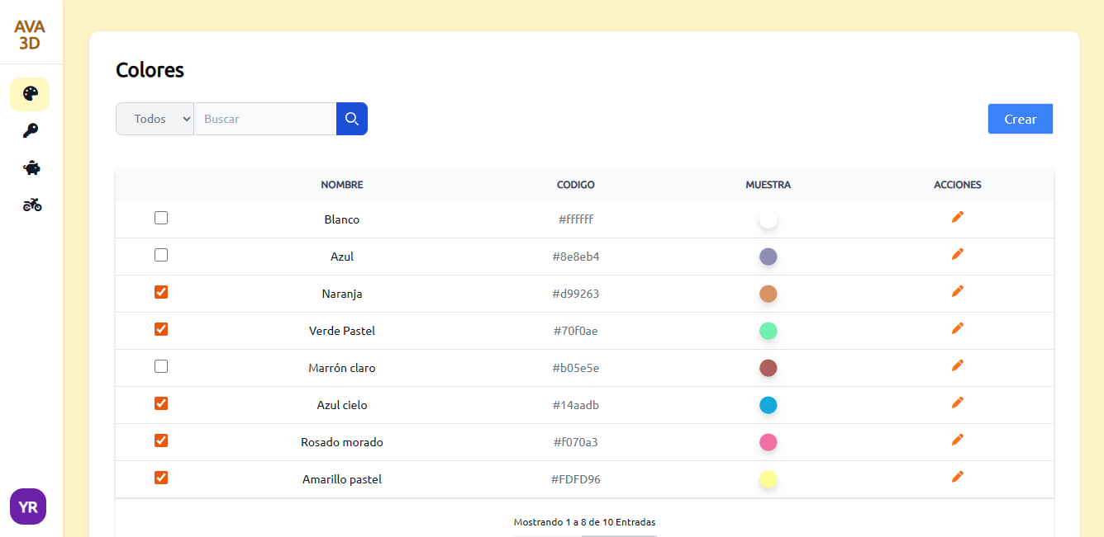

En esta primera vista podemos ver la sección de colores donde podremos administrar todos los colores creados, y podremos desde esta lista el nombre, el código del color, una muestra de como es el color, una opción para editar el color, y una opción para activar y desactivar el color si está disponible o no.

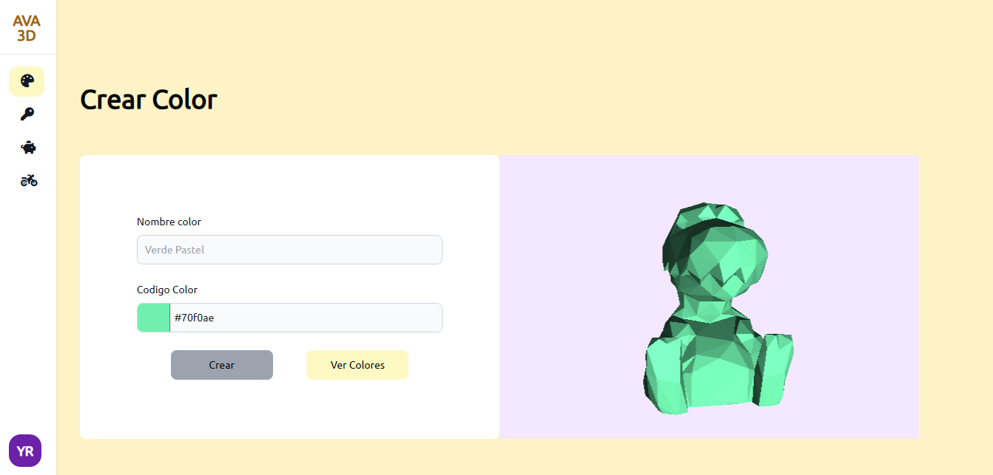

También desde el mismo apartado podremos crear colores nuevos, dándoles un nombre, seleccionando el color que sea de nuestra preferencia y tendremos un modelo de muestra para referencia de como el cliente vería el color en el cotizador.

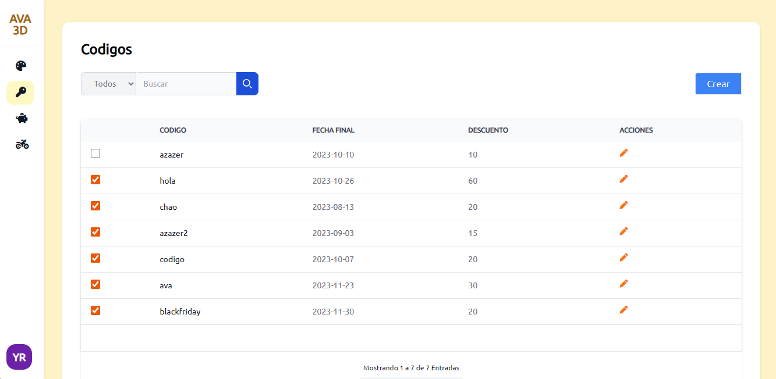

Este es el apartado de códigos, donde podremos ver un listado de todos los códigos que se han creado, con diferentes apartados, desde el nombre del código, la fecha de vencimiento del código, la cantidad de descuento, la opción de editar el código y la opción de desactivar o activar el código.

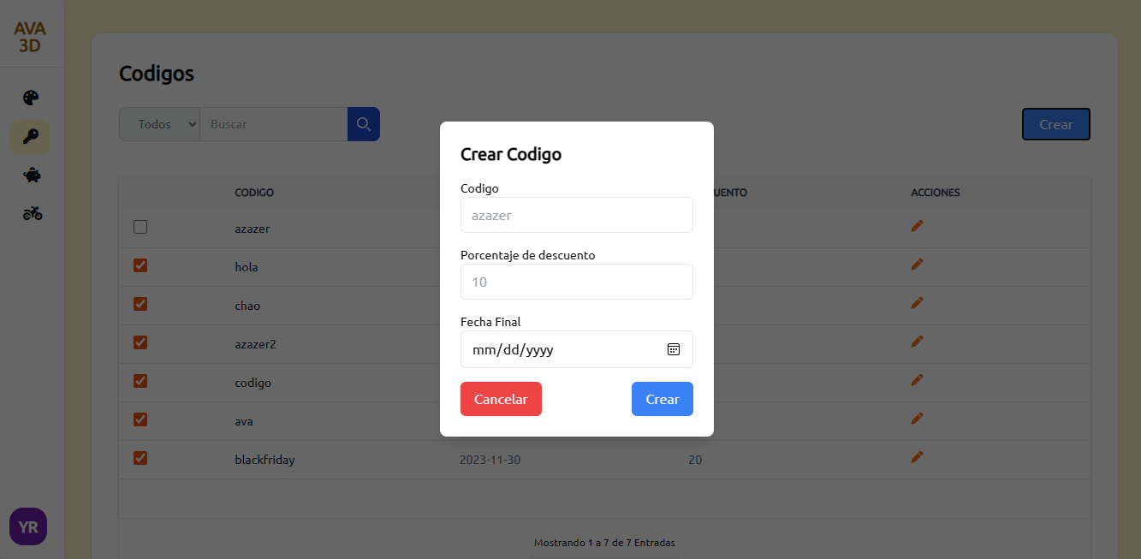

Además de que podremos crear nuevos códigos, a partir de este formulario donde rellenaremos los campos especificados para su creación.

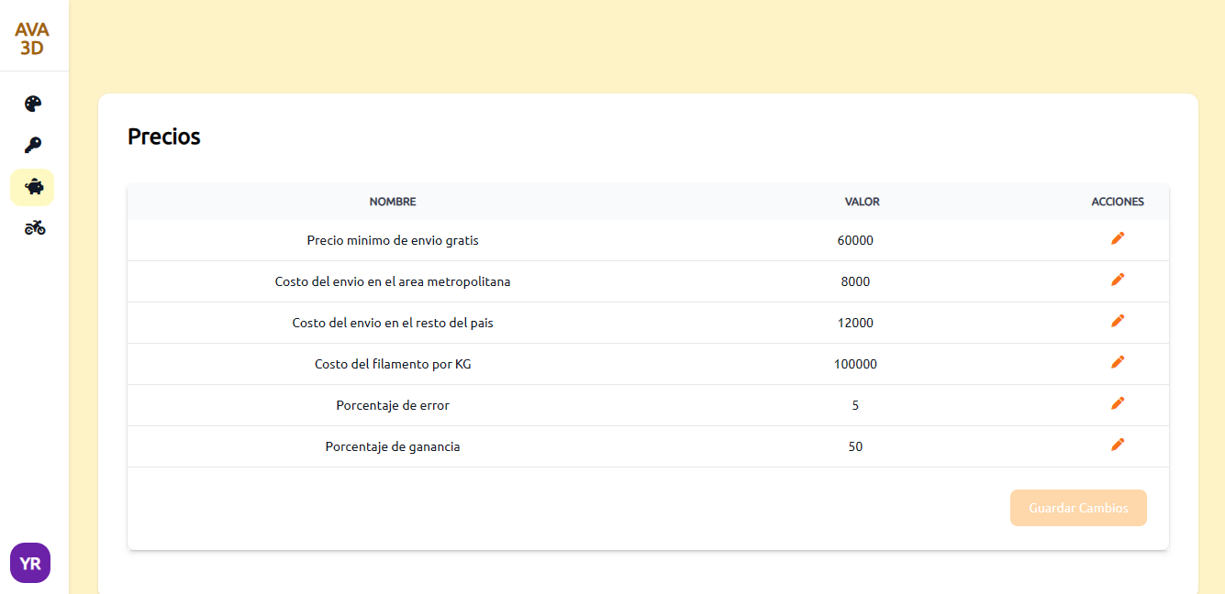

También tenemos la sección de precios, sección la cual le permite al administrador gestionar los diferentes costos que conlleva la creación y el envío del producto para poder realizar la correcta cotización para el cliente, en este apartado tiene el nombre del tipo de costo, el valor del costo y una opción para editar este costo en caso de ser necesario.

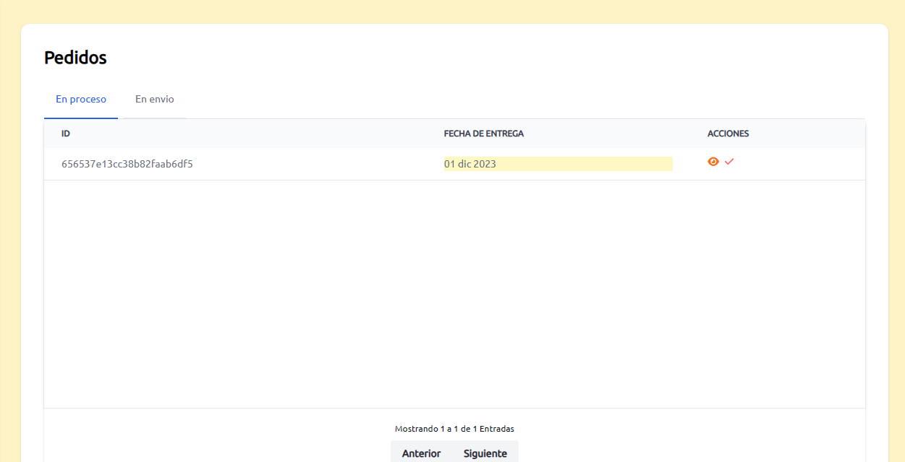

Por último tenemos la sección de pedidos, donde nos permitirá ver, la cola de productos que se encuentran en lista para realizar el producto para el cliente, donde nos dirá el número de identificación, la fecha que se debe entregar el producto, y una opción de acciones que nos permite ver cuál es el producto y una acción para confirmar que el producto pasa para envío.

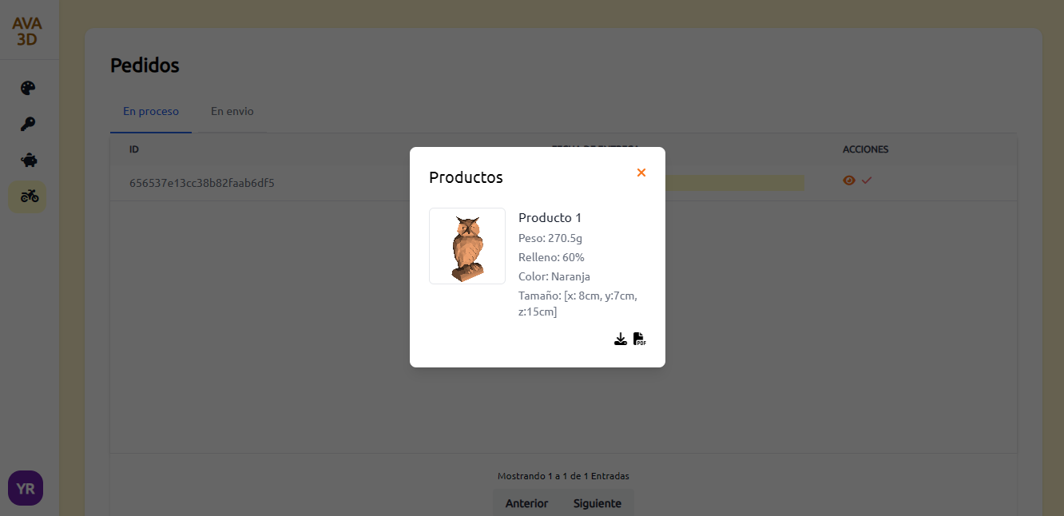en la opción de vista podremos ver las especificaciones del producto que se debe de realizar, además de que ofrece la opción de descargar el archivo STL o descargar un reporte de PDF con la información del producto.

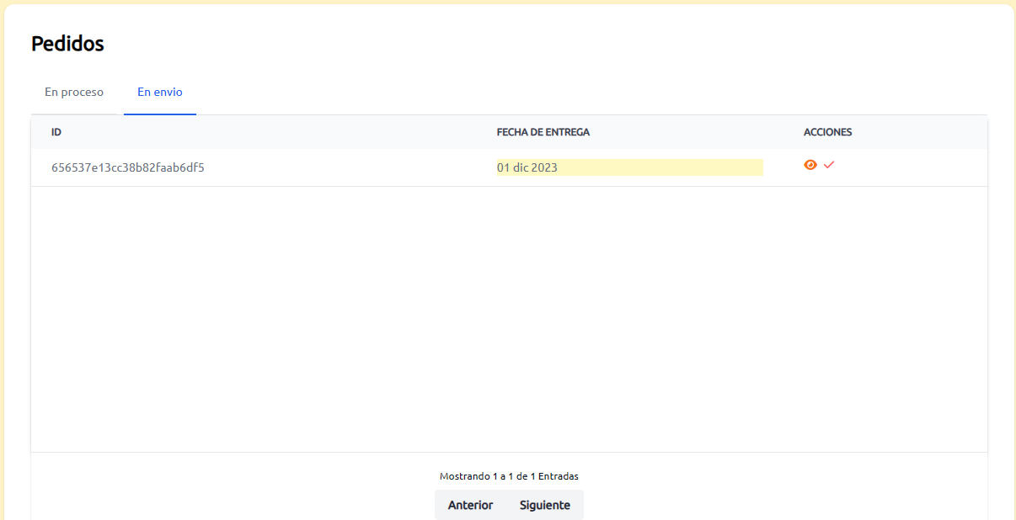

Y en el apartado de envíos veremos una vista muy similar a la anterior con las diferencias de que al seleccionar la vista del pedido nos permitirá ver la información del envío junto con la dirección y un mapa de referencia

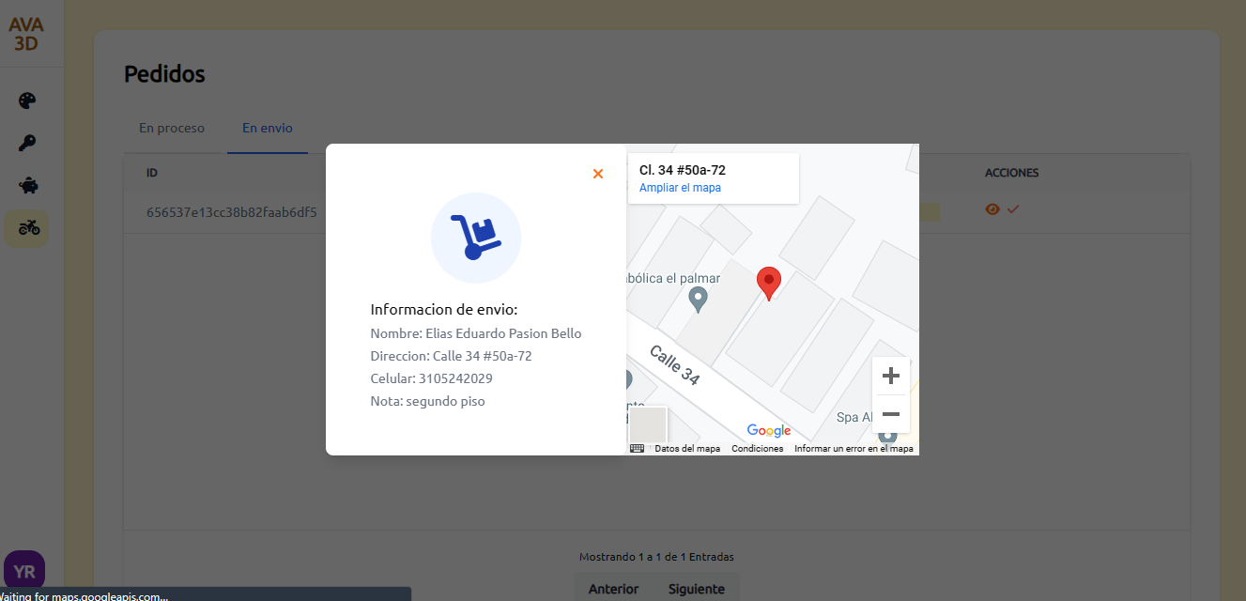

cuando el pedido haya sido entregado correctamente se marcará el pedido como completado y desaparecerá del dashboard

**Flujos de trabajo:**

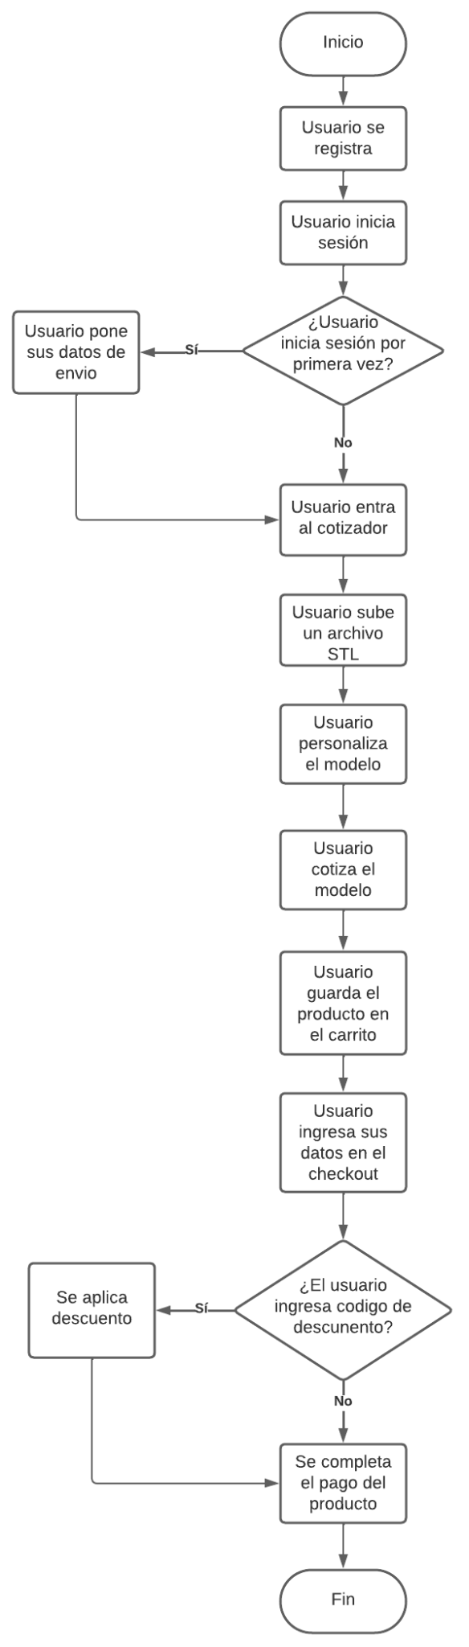

AVA3D ha sido diseñado pensando en la facilidad de uso y la eficiencia, permitiéndole cargar archivos STL, personalizar pedidos y realizar compras de forma rápida y segura. Con este manual, ahora tiene las herramientas necesarias para navegar por el sistema, realizar pedidos personalizados y disfrutar de una experiencia de compra sin complicaciones.

**Recomendaciones:**

**Mantenga su Software Actualizado:** Asegúrese de utilizar la última versión del navegador web compatible con AVA3D para acceder al sistema.

**Proteja su Información de Ingreso:** Nunca comparta su nombre de usuario y contraseña con otras personas. Mantenga su información de ingreso segura y cambie su contraseña periódicamente.

**Exploración y Práctica:** Familiarícese con las diversas funciones del sistema, explorando las opciones y practicando con pedidos de prueba antes de realizar compras importantes.

**Contacte con Soporte Técnico:** Si encuentra problemas o tiene preguntas, no dude en ponerse en contacto con nuestro equipo de soporte técnico para obtener ayuda rápida y precisa.

**Glosario de Terminología:**

**STL:** Es un formato de archivo utilizado para representar modelos 3D en impresión 3D.

**MEAN Stack:** Es un acrónimo que representa las tecnologías MongoDB (base de datos), Express.js (framework de aplicación web), Angular (framework de front-end) y Node.js (entorno de ejecución para JavaScript en el lado del servidor), utilizadas en el desarrollo de aplicaciones web.

**Pasarela de Pago:** Un servicio que facilita el procesamiento seguro de pagos en línea, permitiendo a los clientes realizar transacciones financieras de forma segura a través de internet.

**Firebase:** Es una plataforma de desarrollo de aplicaciones móviles y web desarrollada por Google. En el contexto de AVA3D, se utiliza para el alojamiento temporal de archivos 3D.

**Cliente-Servidor:** Un modelo de computación en el que el cliente solicita servicios y el servidor los proporciona. En el caso de AVA3D, el cliente es el usuario que utiliza la aplicación web, y el servidor aloja y gestiona la aplicación y la base de datos.